1．用DBA帐户创建两个新的数据库用户u1和u2并设置相应的密码，要求服务角色均为“数据库创立者（database creator）”，数据库角色只勾选Public。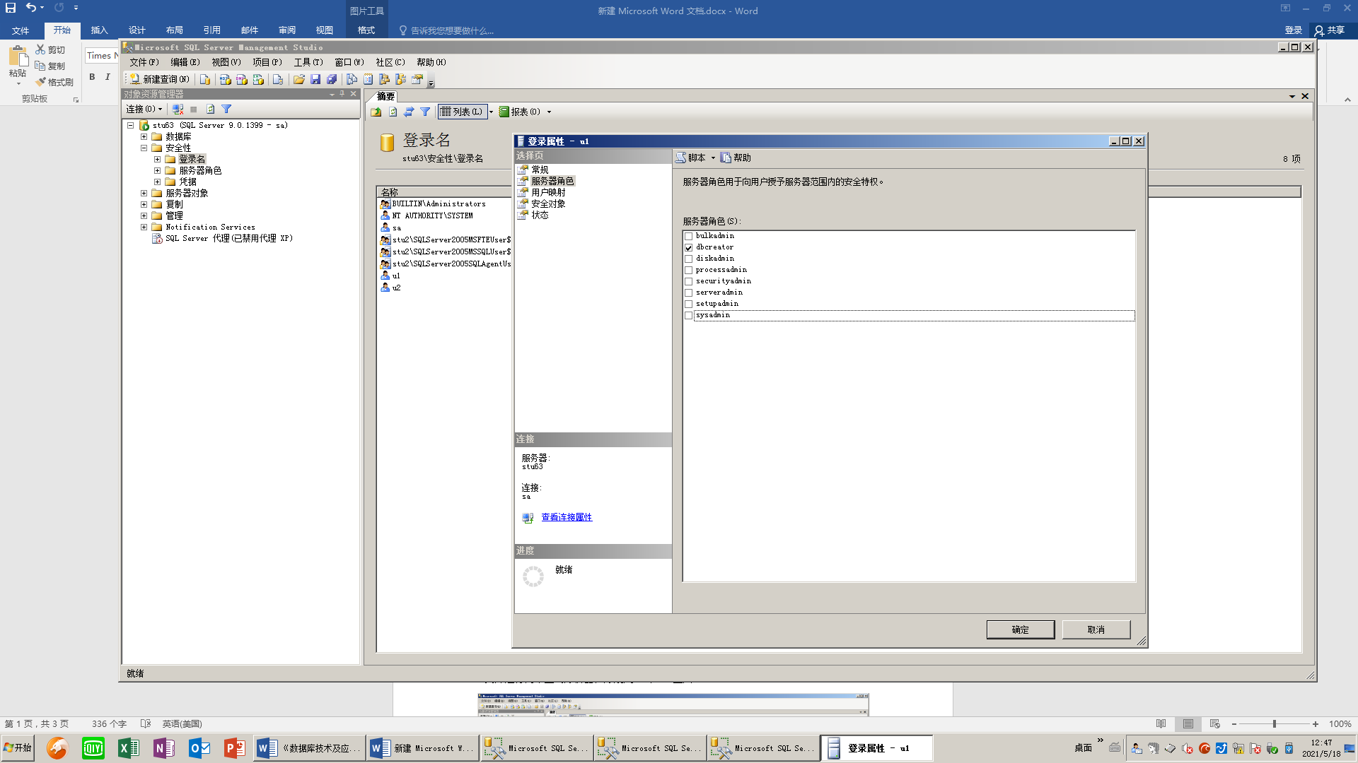 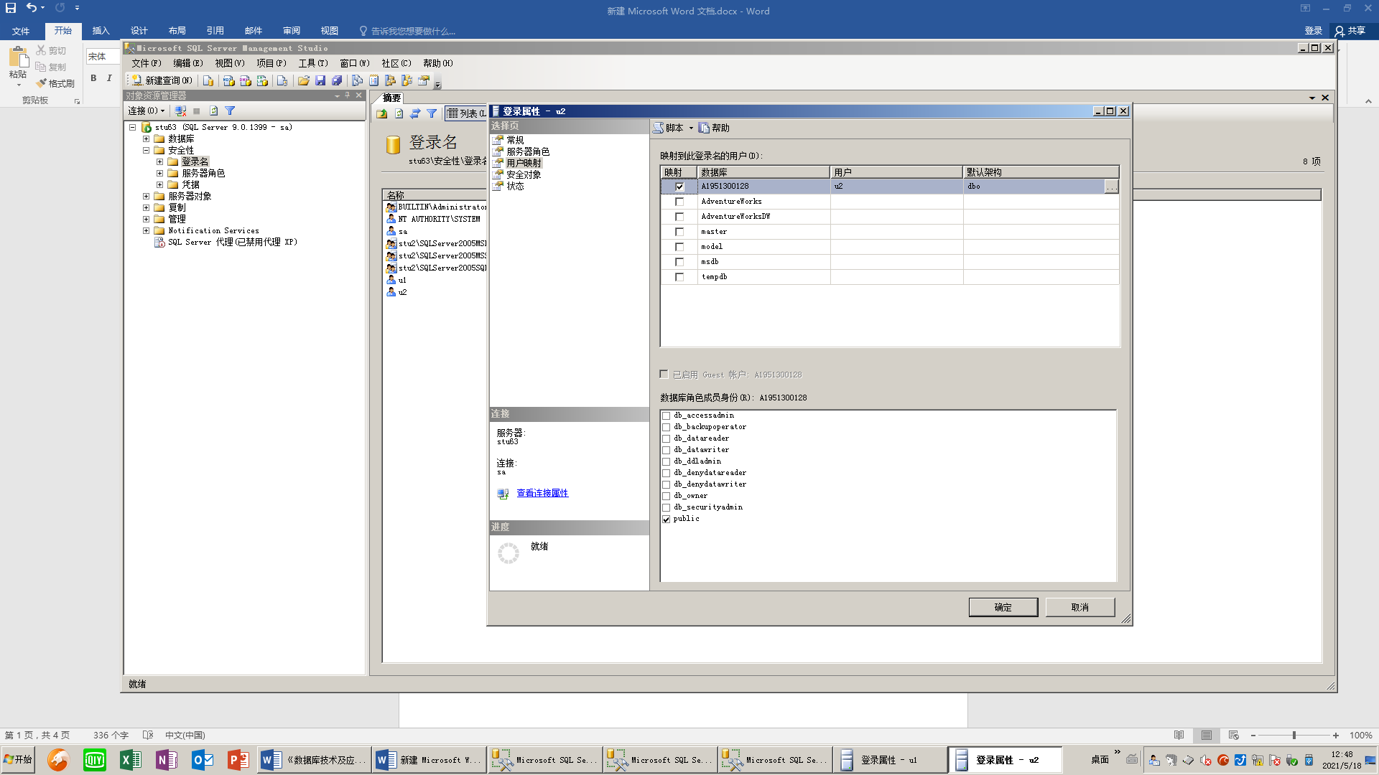

2.另外运行两个查询分析器，分别用u1和u2登陆。

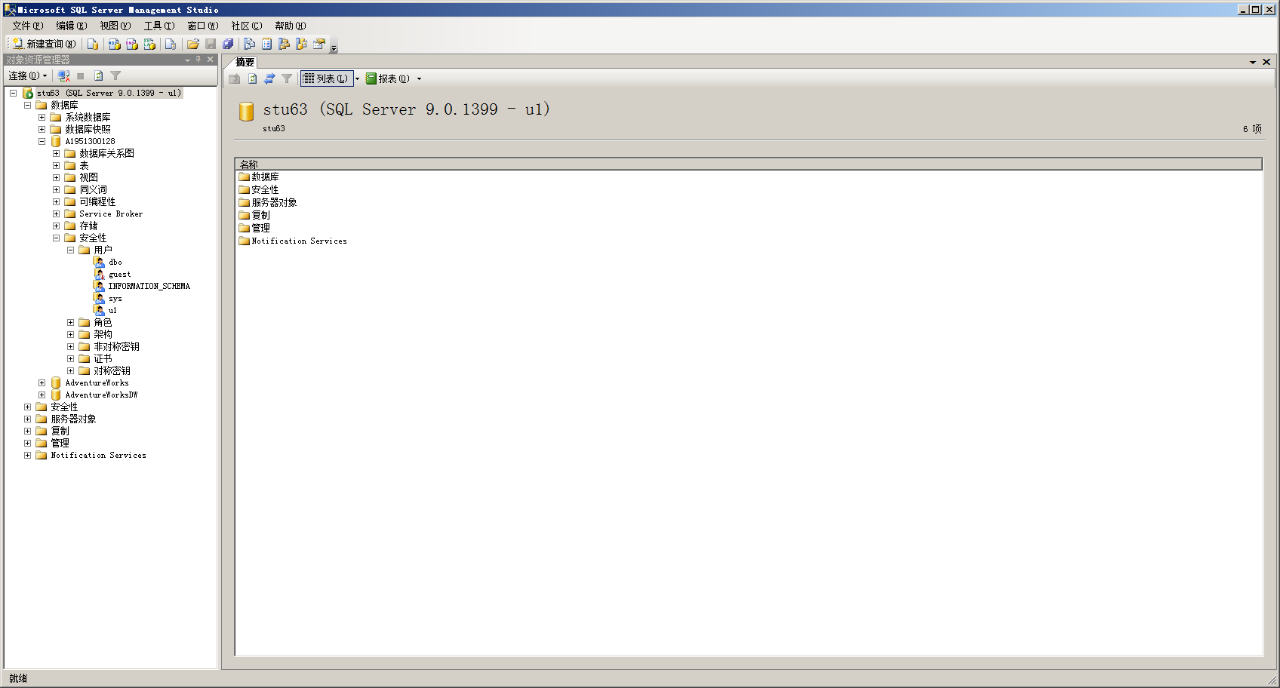

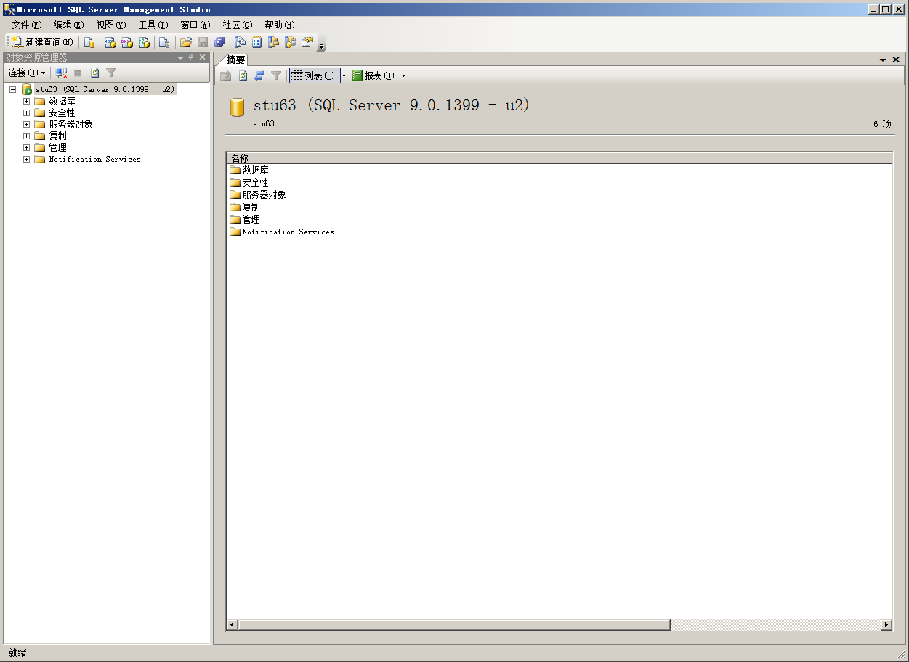

3.分别使用u1和u2查询销售单的基本信息，记录查询是否成功？

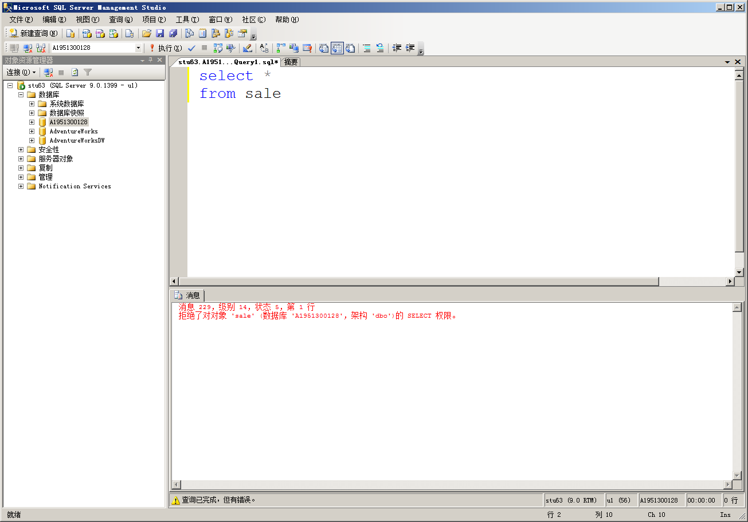

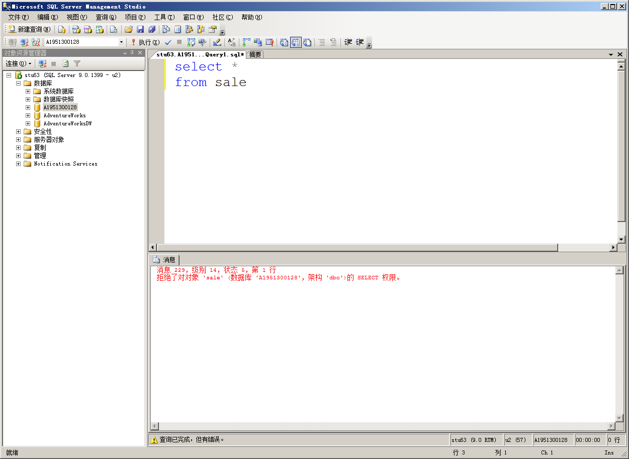

4.用DBA账户授权u1对销售单的查询权限，然后再由u1授权u2对销售单的查询权限。完成上述授权后，再执行（a）的操作并记录结果。

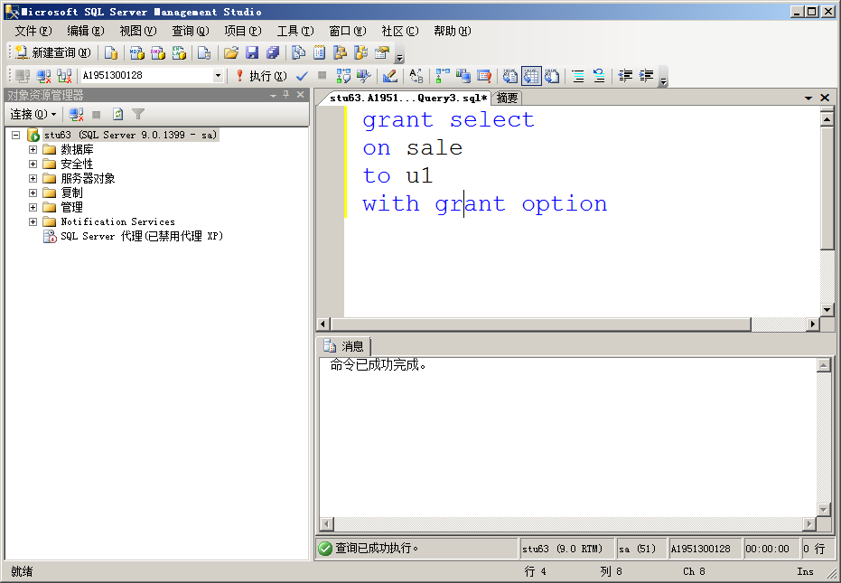

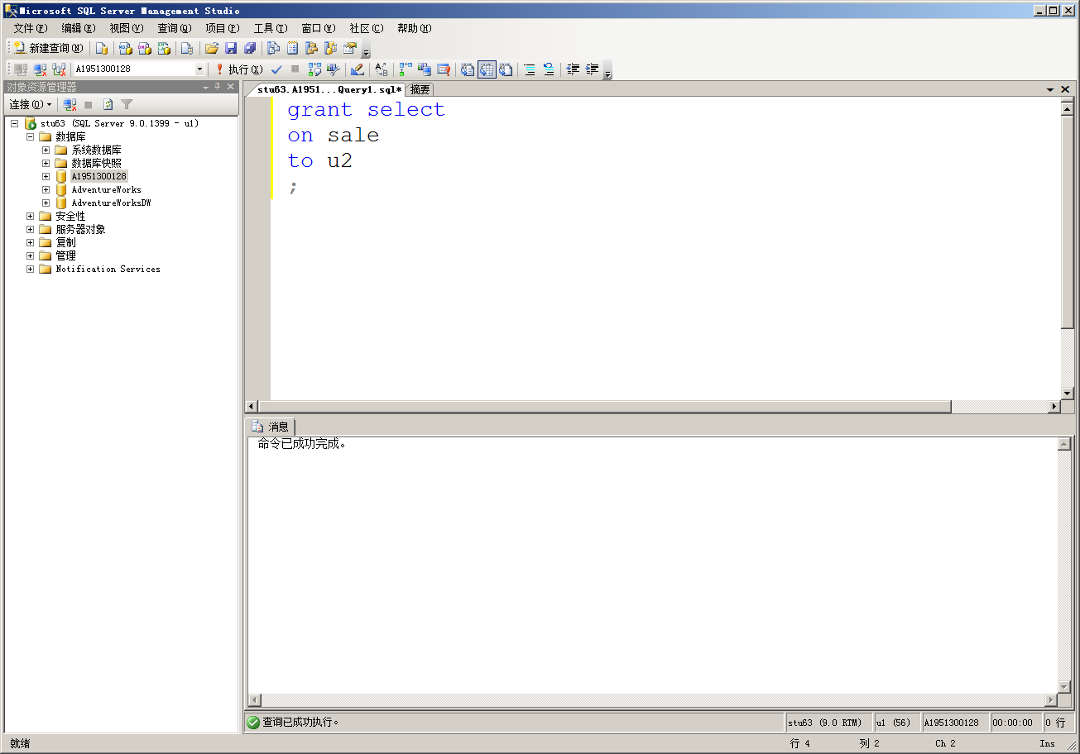

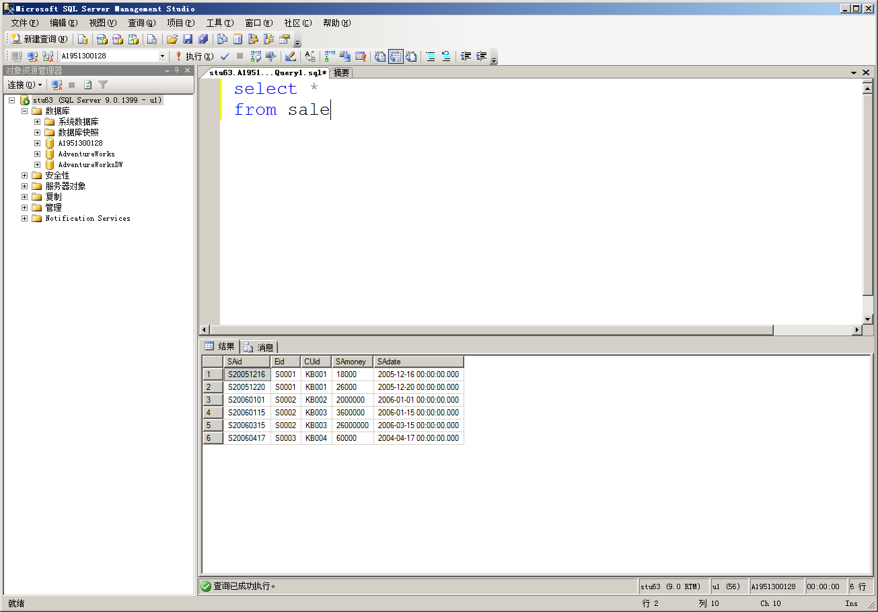

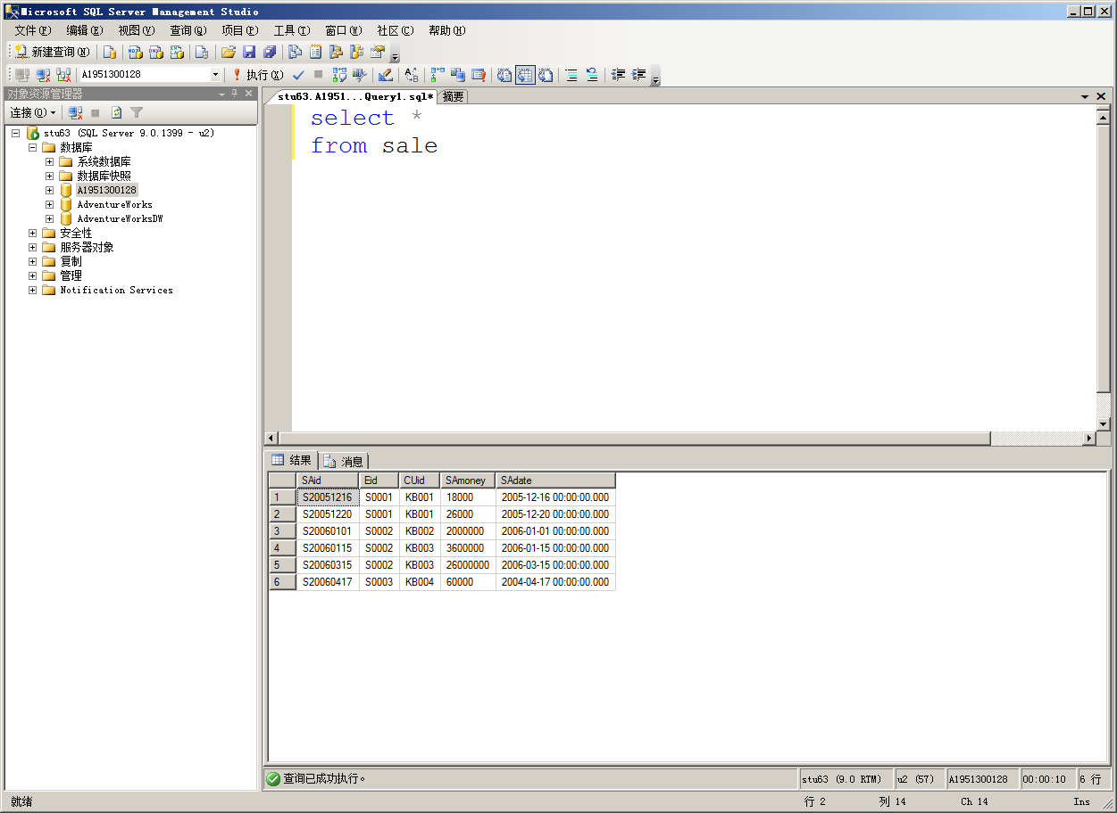

5.回收u1对销售单表的查询权限，再执行（a）观察两个用户的查询情况。

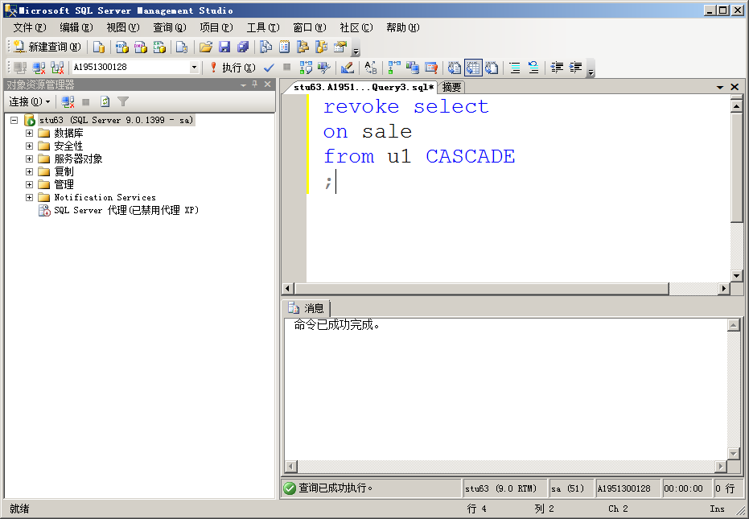

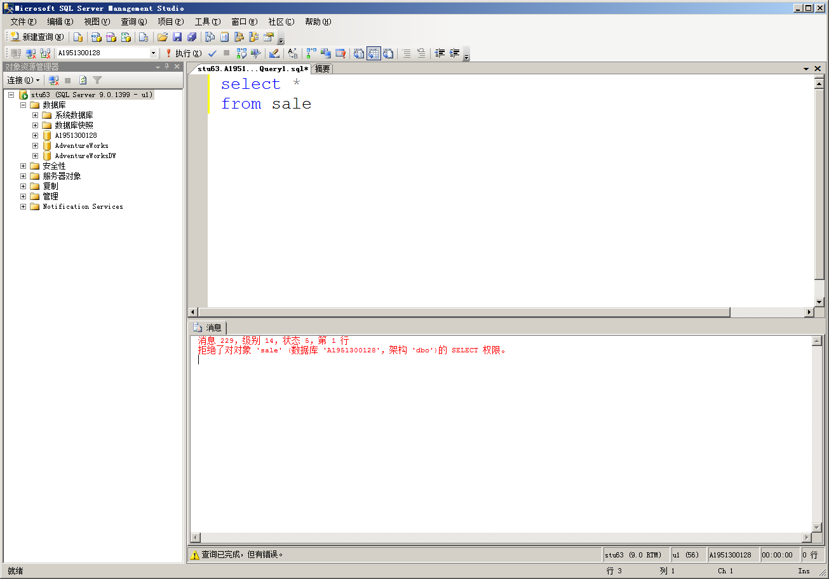

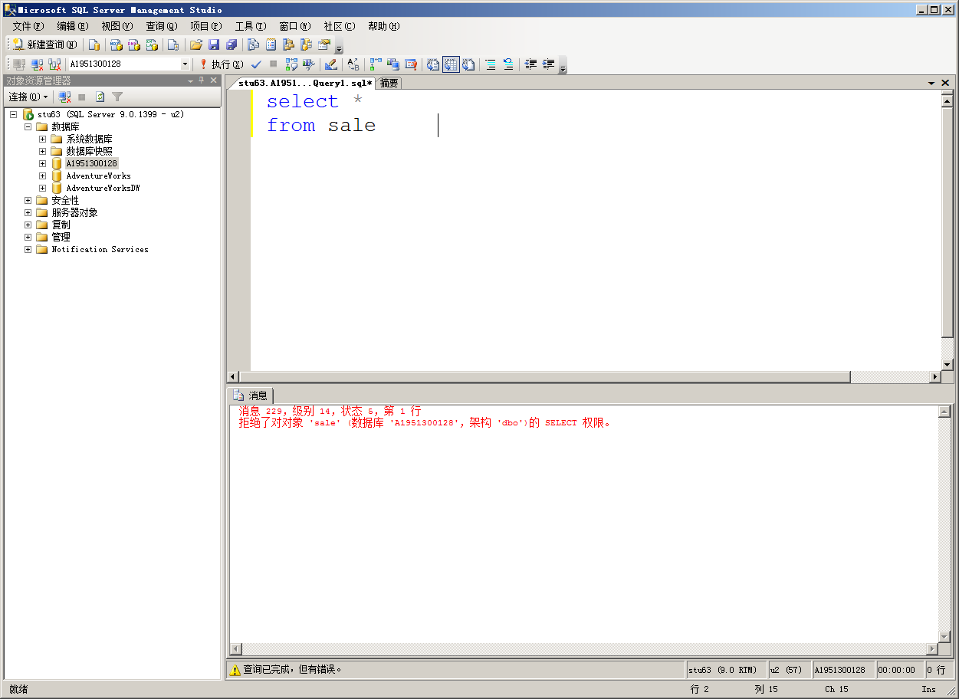

6.授权u1更新供应关系中的价格属性（不能修改其他属性）和删除记录的操作权限。完成授权后通过执行验证。

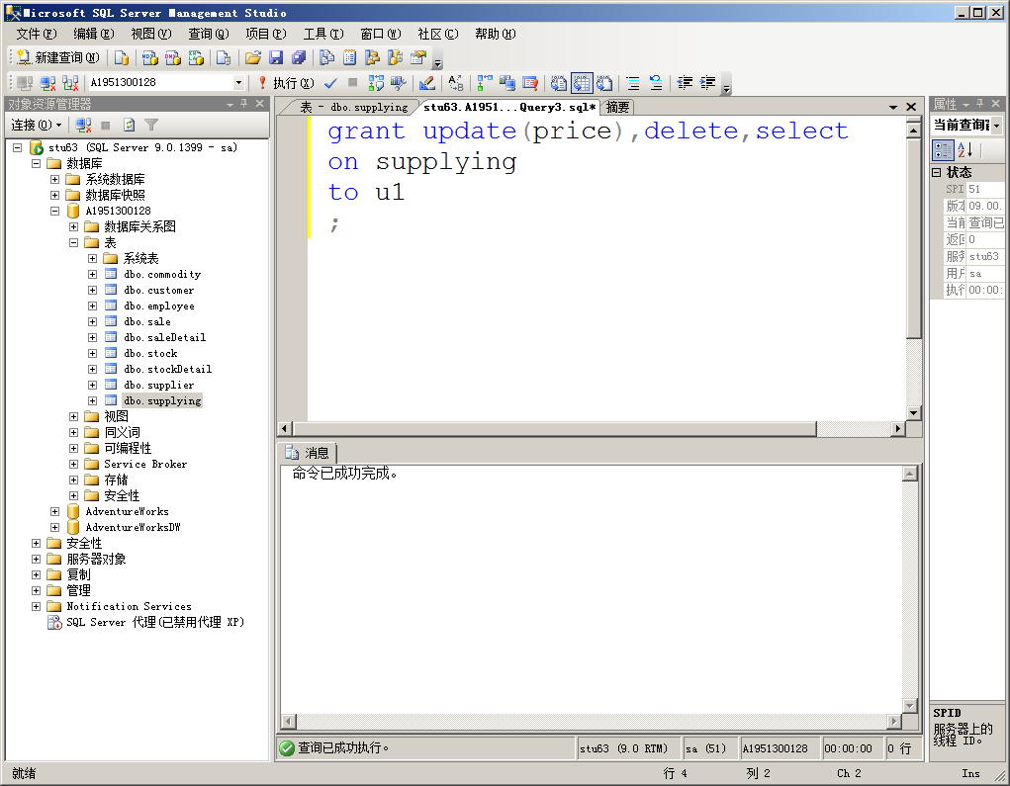

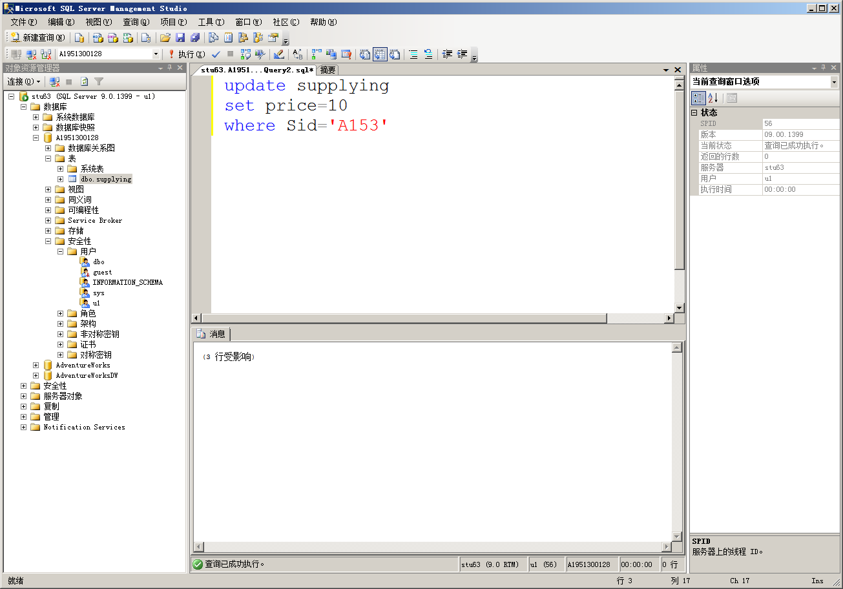

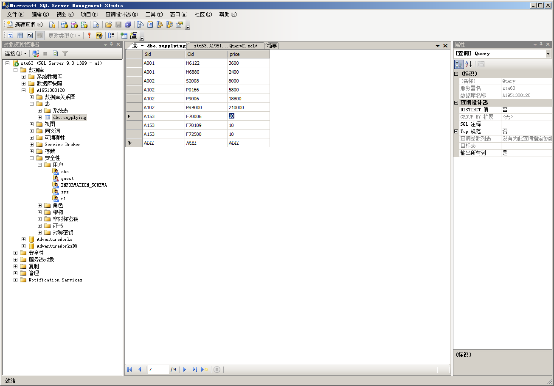

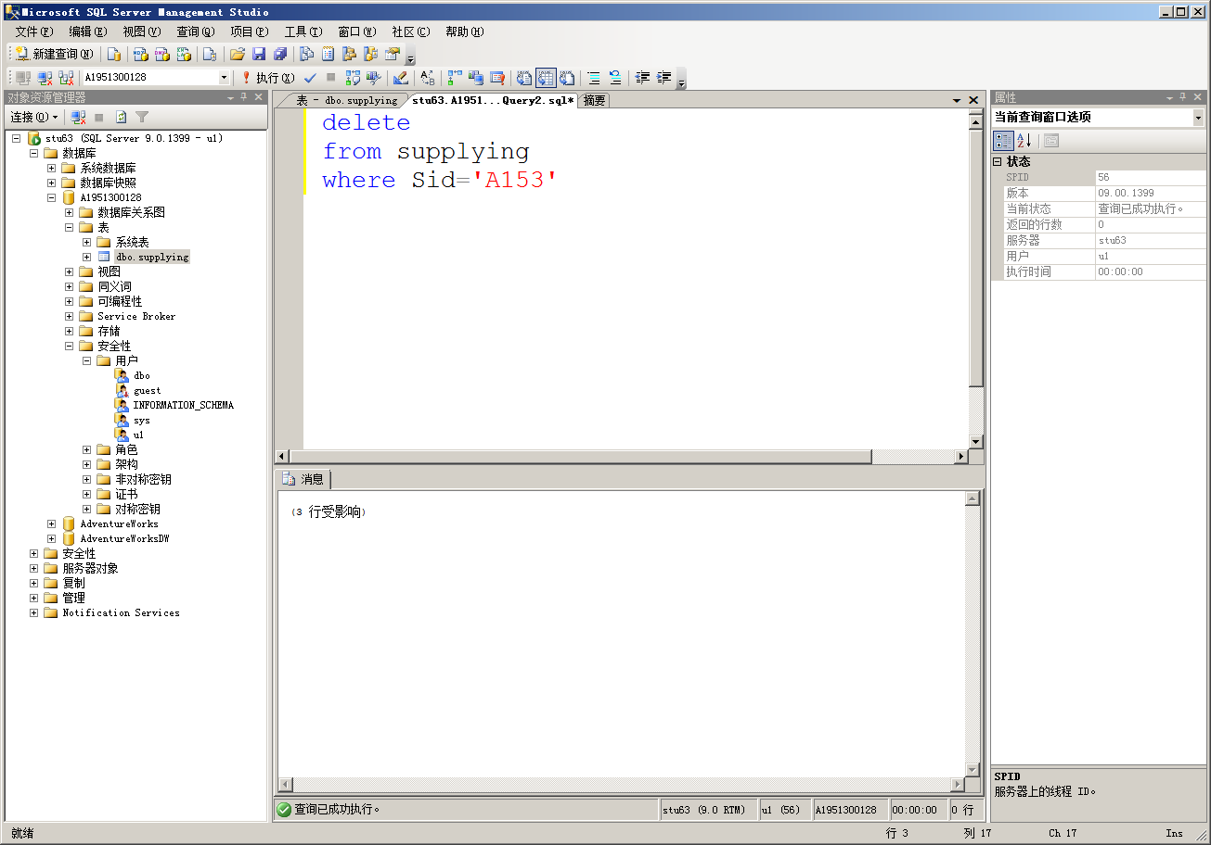

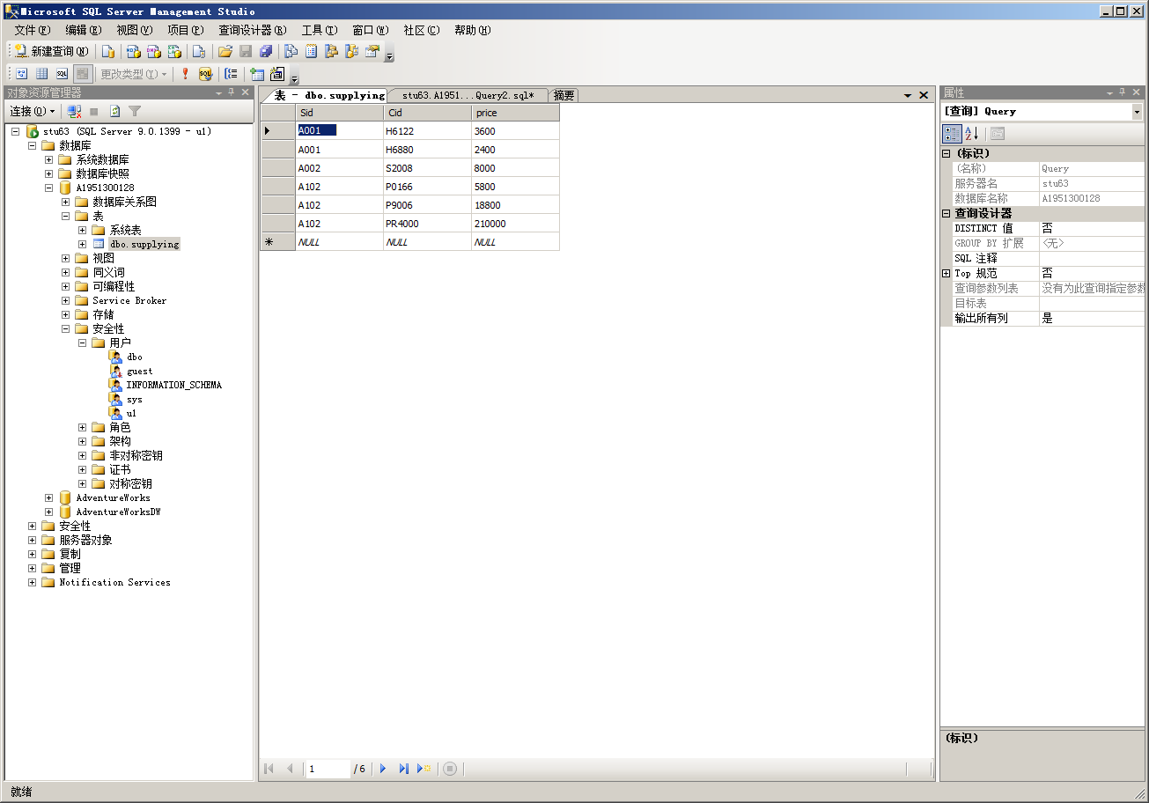

7.将商品信息表的查询权限开放给所有用户。

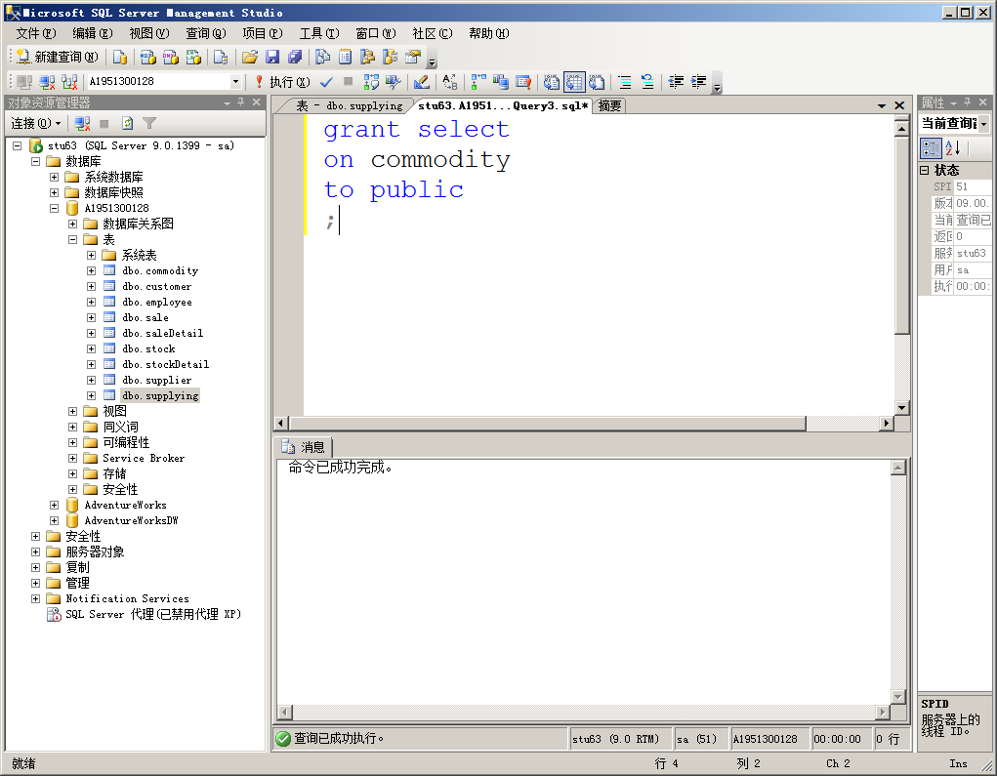

8.让你周围的同学专门为你新建一个具有最高权限的数据库用户，然后在自己的机器远程连接并登录到同学的数据库服务器中执行任意一条SQL语句。

